

________Chủ Đề & Luật Thi đấu

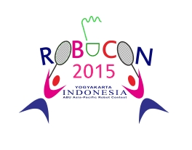

ABU ROBOCON 2015

YOGYAKARTA – INDONESIA

“ROBOMINTON: BADMINTON ROBO-GAME”

1. THEME AND RULES CHỦ ĐỀ VÀ LUẬT THI
The motif of this contest theme is badminton’s doubles game. The highlight of this game is how the two robots hit and hit back shuttle by collaborating each other. The longer the rally continues the more exciting the game becomes. The robot with unique way of hitting shuttle can be entertaining. The audience will be enthralled if the robot made an eye-opening jumping smash. We are looking forward to witnessing exciting matches of unique robots built by the young budding engineers in Jogjakarta, Indonesia.
Chủ đề của cuộc thi này là về đánh cầu lông đôi. Điểm nổi bật của trò chơi này là làm sao để hai Robot có thể đánh và đỡ trúng quả cầu lông. Các đường cầu dài sẽ làm cho trận đấu thêm hấp dẫn hơn. Các Robot với cách đánh độc đáo có thể dùng trong hoạt động giải trí. Khán giả sẽ bị mê hoặc. Chúng tôi đang tìm kiếm những trận đấu độc đáo bởi những chú robot được tạo nên bởi những bạn kỹ sư trẻ tại Jogjakarta, Indonesia.

2. ABOUT SAFETY AN TOÀN TRONG CUỘC THI
2.1. Please abide by the rules of the safety guidelines defined by the participant’s university or country.
Hãy tuân thủ các quy định của hướng dẫn an toàn được đưa ra bởi các trường đại học hoặc quốc gia tham gia.
2.2. Participants must pay adequate attention to safety when designing and building robots so that they don’t harm anyone (other teams, organizing committee, audience and so on) inthe venue.
Những người tham gia phải chú ý đầy đủ đến nơi an toàn khi thiết kế và chế tạo robot để chúng không làm ảnh hưởng tới những người xung quanh (các đội khác,Ban Tổ Chức, khán giả và ..v..v..) trong địa điểm.
2.3. Team members must wear helmet and protective goggles and shoes during the game.
Các thành viên phải đội mũ bảo hiểm, đeo kính bảo vệ, giày dép trong trận đấu.
2.4. When using a laser beam, it must be less than class 2 laser.
Khi sử dụng một tia laser, nó phải ít hơn laser cấp độ 2.
2.5. Not only in the construction period of the robots but also all time in the test-run and practice phase, please take effective safety measures such as wearing gloves and clothes toprotect limbs and that don’t get caught by robots easily.
Không chỉ trong thời gian làm robot mà còn trong tất cả thời gian chạy thử, xin vui lòng tuân thủ các biện pháp an toàn như đeo găng tay và quần áo để bảo vệ chân tay khỏi các Robot.
2.6. Please attach emergency button on the robots.
Phải lắp thêm các nút khẩn cấp trên các robot.

2.7. Never practice/test robots alone so that members can immediately respond to an accident.
Không bao giờ thử / kiểm tra Robot một mình, để các thành viên khác có thể can thiệp nếu có tai nạn xảy ra.
2.8. In order to avoid major accident by design mistake or reconstruction of the robot or over-current to a circuit or short circuit of the battery causing fire, please carry out following;
Để tránh tai nạn nghiêm trọng của Robot hoặc quá dòng để một mạch hoặc ngắn mạch pin gây cháy, hãy thực hiện như sau;
2.8.1. Use wiring with adequate volume and fuse.
Sử dụng hệ thống dây điện và cầu chì phù hợp.
2.8.2. Work apart from inflammables.
Không sử dụng lửa.
2.8.3. Don’t do unauthorized remodelingof the battery.
Không được sửa các bộ phận bên trong pin.
2.8.4. Use adequate batteries designated by the battery manufacturer.
Sử dụng pin tuân thủ theo chỉ định của nhà sản xuất.
2.9. In addition to above, various dangerous events could be triggered by the unique features of each robot. Please take effective safety measures according to the characteristics of an individual robot.
Ngoài việc trên, các sự kiện nguy hiểm khác nhau có thể được kích hoạt bởi các tính năng đặc biệt của mỗi robot. Xin hãy tuân thủ các biện pháp an toàn hiệu quả theo đặc điểm của mỗi robot.
2.10 Please take safety measures so that a single malfunction or miss operation doesn’t cause a serious accident.
Xin hãy thực hiện những biện pháp an toàn để không gây ra tai nan nghiêm trọng.

3. TEAM MEMBERS Thành viên của đội
3.1. Each team comprises of four members consisting of three students, one instructor and pit crews, all from the same university, polytechnic or college.
Mỗi đội gồm 4 thành viên, 3 sinh viên và một chỉ đạo viên tới từ cùng một trường.
3.2. Team members and pit crews must be enrolled in their university, polytechnic, college at the time of the international contest. Postgraduate students are not eligible to participate in the contest.
Các thành viên phải đang theo học tại trường tại thời điểm tổ chức cuộc thi, các thành viên đã ngừng học tập tại trường sẽ không đủ điều kiện để dự thi.
3.3. All the robots that will participate in the contest must be designed and constructed by the team members and pit crews.
Tất cả các robot tham gia trong cuộc thi phải được thiết kế và được xây dựng bởi các thành viên trong nhóm.
3.4. Only three student team members are permitted to participate in the contest.
Chỉ có ba thành viên ( sinh viên ) được phép tham gia vào trận đấu.
3.5. The maximum of three pit crews are allowed to adjust robots in the pit area and carry robots to the contest field.
Tối đa là ba thành viên được mang robot tới sân thi đấu và điều chỉnh robot trong khu vực thi đấu.
4. FLOW OF THE GAME Diễn biến trận đấu
4.1. The first server will be decided by a lottery before the game.
Đội phát cầu đầu tiên sẽ được bốc thăm trước trận đấu.
4.2. Each team must preload six shuttles that will be provided by the referee. Teams can decide how many shuttles to preload to each robot.
Mỗi đội phải đặt 6 quả cầu lên 2 Robot, các quả cầu sẽ được trọng tài trao trước trận đấu. Các đội có thể quyết định số lượng cầu đặt lên mỗi Robot của mình.
4.3. Setting time Thời gian chuẩn bị
4.3.1. With the referee’s sign, teams will be given a minute of setting time before the game.
Sau khi trọng tài ra hiệu, các đội sẽ có một phút chuẩn bị trước trận đấu.
4.3.2. The power source of the drive system of the robots must be switched off until the setting time begins.
Các nguồn năng lượng của hệ thống truyền động Robot phải tắt cho đến khi thời gian bắt đầu.
4.3.3. Teams can set their robots anywhere in their side of the field.
Các đội có thể đặt Robot ở bất cứ vị trí nào trong khu vực thi đấu của mình trên sân.
4.3.4. During the setting time, maximum of three team members and three pit crews are allowed to prepare for the game.
Trong thời gian chuẩn bị, tối đa 3 thành viên và 3 hộ trợ viên của đội được ở trên sân để chuẩn bị cho trận đấu.
4.3.5 The team will be given 6 shuttles. The shuttles must be loaded to the robots during the setting time, within 15 seconds from the previous pointsare confirmed to the next service is delivered. The team can decide how many shuttles to load to robot(s).
Đội thi đấu được cung cấp 6 quả cầu. Các quả cầu phải được đặt vào robot trong thời gian chuẩn bị, Trong vòng 15 giây từ lúc lần phát cầu kế tiếp. Đội thi đấu có thể quyết định có bao nhiêu cầu được đặt vào robot.
4.4. Service Phát cầu
4.4.1. Service will be delivered by both teams taking turns.
Cả 2 đội sẽ thay phiên nhau phát cầu.
4.4.2. Service must be delivered within five seconds from the referee’s whistle.
Robot phải phát cầu trong 5 giây kể từ khi trọng tài thổi còi ra hiệu.
4.4.3. Service can be delivered by any of the two robots.
Cầu được phát từ bất kỳ Robot nào trong hai Robot của đội.
4.4.4. When delivering a service, a part of the robot must be in contact with the right side of the service area (including the border line) of its own zone. (Refer to Fig.1)
Khi phát cầu , một phần của robot phải được tiếp xúc với khu vực bên phải khu phát cầu ( bao gồm đường biên ) bên khu vực của đội. ( Hình 1)

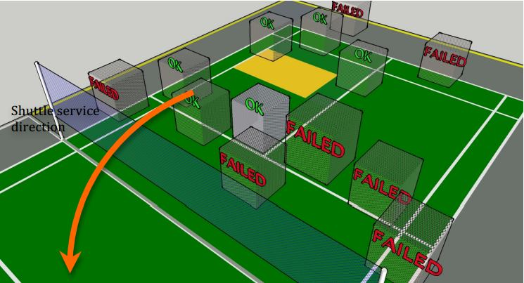
Hình 1: Vị trí phát cầu đúng (OK) và phát cầu sai (FAILED) của Robot.

4.4.5 When delivering a service, the robot must drop the shuttle vertically using free-fall. The position to drop the shuttle must bein the space above of right side of the service area (including the border line) of itsown zone. (Ref to Fig.2)
Khi thực hiện phát cầu, Robot phải thả cầu thẳng đứng rơi tự do. Vị trí để phát cầu phải là khoảng trống ở bên trên phía bên phải khu vực phát cầu ( gồm cả đường biên ). (Hình 2 )
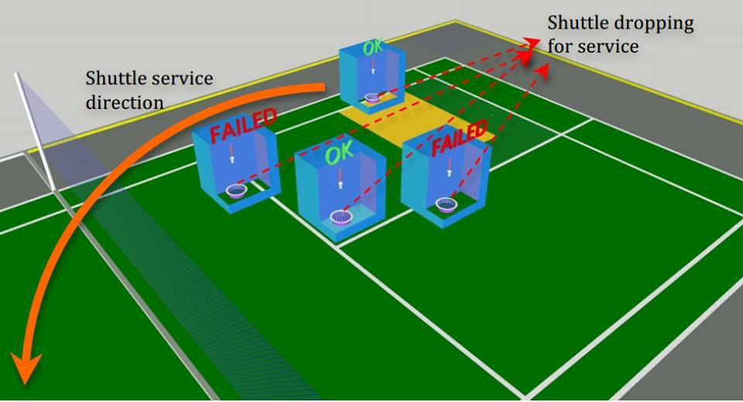
Hình 2: Vị trí cầu rơi đúng (OK) và rơi sai (FAILED) của Robot.

4.4.6 The robot that delivers a service must hit the base of the dropped shuttle with a racket. (Refer to Fig.3)
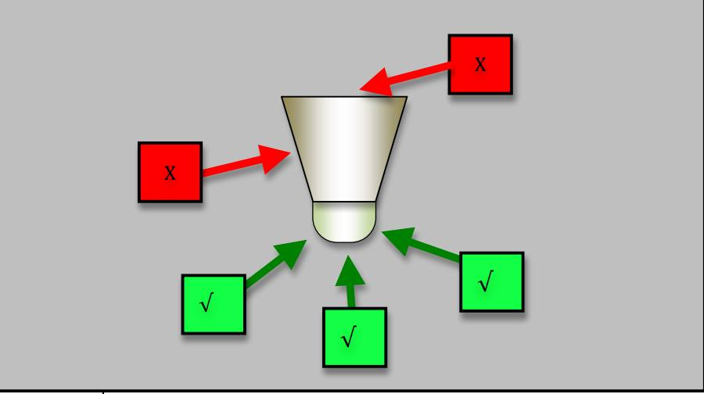
Robot thực hiện phát cầu phải đánh vào đế quả cầu bằng mặt của vợt.
Hình 3: Vị trí tiếp xúc cầu đúng ( √ ) và tiếp xúc cầu sai ( X ) của Robot.

(Hình 3)

4.4.7 At the moment when the robot delivers a service, the area from shaft to head of the racket must be facing downward lower than horizontal.
Vào thời điểm mà Robot thực hiện lần phát cầu, thân vợt của người phát cầu phải luôn hướng xuống dưới.
4.4.8 The racket and the shuttle can come in contact only once per service.
Vợt và cầu chỉ được tiếp xúc một lần duy nhất trong mỗi lần chuyền cầu.
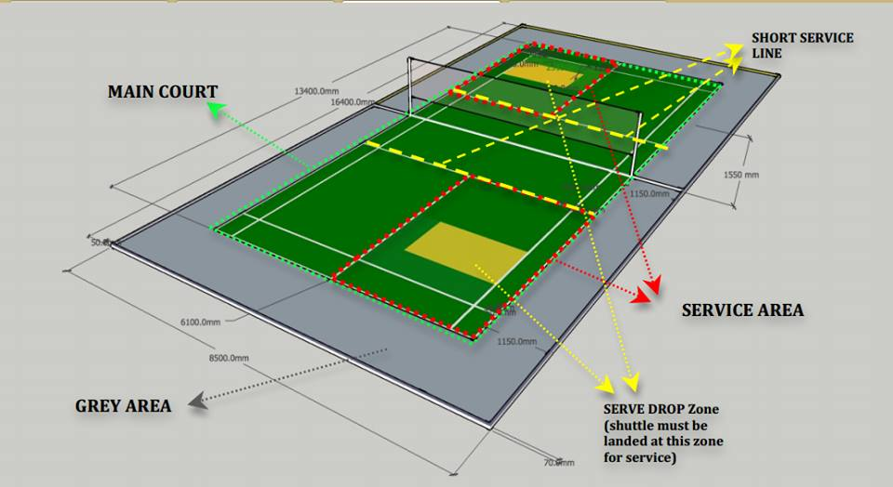
Hình 4: Các khu vực của sân thi đấu.

4.4.9 The shuttle that has been hit must travel over the net (without touching the net) and land on the opponent team’s serve drop zone (Refer to Fig.4). However it doesn’t apply if the opponent team hits back the shuttle or the shuttle should come into contact with the opponent’s robot (if operated by cables, including the cable and its operator).
Quả cầu phải được đánh qua lưới ( không được chạm vào lưới ) và tiếp đất ở khu vực thả rơi của đội bạn ( Hình 4 ). Tuy nhiên điều này không cần áp dụng nếu đối phương đánh trở lại hoặc cầu chạm vào Robot đối diện ( tính cả dây cáp điều khiển nếu có ).
4.4.10 The robot(s)that will receive service must stand behind the short service line until the robot receives the service.
Robot nhận được lượt giao cầu phải đứng đằng sau đường phát cầu ngắn ( short service line ) cho đến khi Robot của đội bạn phát cầu xong.
4.4.11 The robot shouldn’t come in contact with the short service line.
Robot không nên tiếp xúc với đường phát cầu ngắn.
4.4.12 The robot shouldn’t enter the space above the net side.
Robot không nên vào khu vực lưới.
4.5 Scores Điểm số
4.5.1 When the conditions mentioned under ‘4.4.1-4.4.12 Service’ are achieved and the shuttle lands on the serve drop zone (including border line) of the opponent team or if the shuttle should come into contact with the opponent’s robot (if operated by cable, including cable and its operator), the team will gain score.
Khi các điều kiện được đề cập ở mục từ 4.4.1->4.4.12 đã được thực hiện và quả cầu tiếp đất vào khu vực thả rơi ( khu màu vàng ) của phía đối thủ ( tính cả đường biên ) hoặc nếu quả cầu chạm vào Robot đối phương ( tính cả dây cáp và điều khiển nếu có ), đội sẽ giành được điểm.
4.5.2 If the team failed to achieve the conditions mentioned under ‘4.4.1-4.4.12 Service’, the service ends in failure and opponent team will gain score.
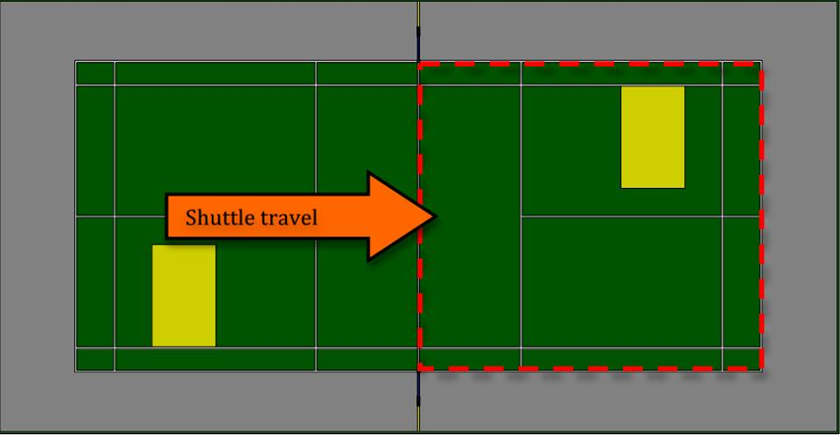
Nếu đội không thực hiện những điều kiện nêu ra từ 4.4.1->4.4.12, lượt chuyền cầu kết thúc và đội đối phương giành được điểm.
Hình 5: Khu vực bay qua của quả cầu (hiện thị bằng nét màu đỏ).

4.5.3 Excluding service, if the shuttle hit by the racket lands in the opponent’s court (including border line, refer to Fig.5) or comes into contact with the opponent’s robot (if operated by cable, including cable and its operator) the team will gain score. Figure 5: Legal landing area of shuttle hit (indicated by red dash-line)
Ngoại trừ việc chuyền cầu thì trong các lượt đỡ cầu, nếu cầu được đánh bằng vợt tiếp đất vào sân đối phương ( gồm cả đường biên, Hình 5 ) hoặc chạm vào Robot đối phương ( tính cả dây cáp điều khiển nếu có ) thì đội giành được điểm.
4.5.4. If the shuttle hit by the racket doesn’t land on the opponent’s court, (including border line, refer to Fig.5) opponent team will gain score.
Nếu cầu được đánh trả không tiếp đất sân đối phương, đối phương sẽ giành được điểm.
4.5.5. If the same robot hit the shuttle twice, opponent team will gain score.
Nếu cùng một Robot đỡ cầu hai lần liên tiếp trong một lượt, đội đối phương giành được điểm.
4.5.6. If the A robot and B robot of the same team hit the shuttle consecutively, opponentteam will gain score.
Nếu hai Robot của cùng một đội đánh cầu liên tiếp nhau thì đội đối phương sẽ dành được điểm.
4.5.7. The opponent team will gain score if the team cannot set the robot to deliver next service within 15 seconds from the referee blows the whistle after the previous score has been confirmed. In this 15 seconds, team members are allowed to enter the contest field and touch their robots including to maintain the preload shuttle(s)that should be loaded.
Đội đối phương sẽ lại giành điểm nếu đội không thể để Robot thực hiện lượt cầu tiếp theo trong vòng 15 giây kể từ khi trọng tài thổi còi sau khi điểm số của lượt trước đã được xác nhận. Trong 15 giây đó, các thành viên trong đội được phép vào khu vực thi đấu và chạm vào Robot của họ
4.5.8 If the team should committed act of violations mentioned in the rulebook, opponent team will gain score.
Nếu đội bị coi là có hành vi vi phạm ghi trong thể lệ, đội đối phương giành điểm.
4.6 Win and loss of the game Thắng và thua trong trò chơi.
4.6.1 The team which gains 5 points first will win the game.
Đội nào giành 5 điểm đầu tiên sẽ giành chiến thắng.
4.6.2 If the score reached draw of 4-4, the team which scores 2 points first will win the game.
Nếu tỷ số ngang bằng 4-4 đội nào giành được 2 điểm liên tiếp sau đó trước sẽ giành chiến thắng.
4.6.3 If the score reached draw of 6-6, the winner will be decided by the following order;
Nếu tỷ số ngang bằng 6-6, đội thắng sẽ được xác định theo những điều dưới đây:
4.6.3.1 The team which hit greater number of shuttle when the
team gained score.
Đội nào còn nhiều cầu hơn.
4.6.3.2 The team with higher successful rate of services.
Đội có tỷ lệ thành công cao hơn ở lượt chuyền cầu.
4.6.3.3 The team with less number of warnings.
Đội có ít số lần bị cảnh cáo hơn.
4.6.3.4 To be decided by the judge panel.
Được quyết định bởi tổ trọng tài.
4.7 Timeout Thời gian tạm dừng
4.7.1 Each team can take 1 timeout per game.
Mỗi đội có 1 lần tạm dừng trong trận đấu
4.7.2 The duration of timeout is 30 seconds.
Mỗi lần tạm dừng có thời gian tối đa là 30 giây
4.7.3 Teams cannot take timeout while the service is being delivered and point is yet to confirm.
Đội không thể xin tạm dừng sau khi Robot đã phát cầu và điểm chưa được tính.
4.7.4 Timeout can be taken only if the team said to referee ‘Timeout’
and the referee grants it.
Thời gian tạm dừng chỉ được tính khi đội yêu cầu ‘Timeout’ và được trọng tài đồng ý.
4.7.5 During timeout, both teams are allowed to enter the field and touch their robots including maintainingthe preload shuttle(s) that should be loaded.
Trong thời gian tạm dừng, cả 2 đội đều được phép vào khu vực thi đấu và chạm vào Robot.
4.7.6 After timeout is finished and referee blows whistle, the team must deliver a service within 5 seconds.
Khi thời gian tạm dừng kết thúc, trọng tài sẽ thổi còi đội phải thực hiện lượt phát cầu trong vòng 5 giây.
5. CONTEST FIELD KHU VỰC THI ĐẤU
5.1 The contest field is rectangle of 8,500mm×16,400mm and it is surrounded by a wooden fence. Inside the field, badminton’s doubles court will be laid.
Khu vực thi đấu là 1 hình chữ nhật với kích thước 8,500mm x 16,400mm và nó được bao bọc bởi các thành rào gỗ. Bên trong sân thi đấu là sân của 2 đội.
5.2 The height of the net from the surface of the court is 1,524mm in the middle, 1,550mm on the sideline of the doubles court.
Chiều cao tính từ mặt sân tới giữa phần dưới của lưới tối thiểu là 1,524mm , chiều cao từ mặt sân tới lưới ở mỗi cột là 1,550mm.
5.3 The same net and support pole used in badminton game will be used.
Lưới và cột trong trò chơi cầu lông cũng được phép sử dụng.
5.4 As for details of the field and materials, please refer to attached sheet.
Để biết thêm chi tiết về sân thi đấu và tài liệu, hãy xem ở phần đính kèm.

6. ROBOT QUY ĐỊNH VỀ ROBOT
6.1 Each team must make two robots.
Mỗi đội phải có 2 Robot.
6.2 Robots can be manual or automatic.
Robot có thể được điều khiển bằng tay hoặc chạy tự động
6.3 Robots cannot be separated.
Các bộ phận của Robot không được tách rời trong trận đấu.
6.4 Operation of the robots
Quá trình hoạt động của Robot
6.4.1 Team must operatetheir robots from outside of the contest field.
Người điều khiển Robot phải đứng bên ngoài sân
6.4.2 The maximum number of robot operator is two.
Số người điều khiển Robot tối đa là 2
6.4.3 The robots can be operated by wire or wireless. But only one robot can be operated via cable.
Robot có thể điều khiển bằng dây, hoặc điều khiển không dây. Tuy nhiên chỉ có tối đa một Robot được điều khiển bằng dây.
6.5 Wireless communication Kết nối không dây
6.5.1 The method of wireless communication is limited to following;
Phương pháp kết nối không dây được giới hạn trong những loại dưới đây :
6.5.1.1 Bluetooth (IEEE802.15.1x After Ver2.0x No indication of class).
6.5.1.2 IR ray,
Tia IR,
6.5.1.3 sound, sonic wave,
Âm thanh, sóng siêu âm,
6.5.1.4 visible radiation.
Tia nhìn thấy được.
6.5.2 Basic rules for wireless communication
Luật cơ bản với điều khiển không dây
6.5.2.1 Please follow the guidelines of the Contest Committee
Hãy tuân thủ hướng dẫn của ban tổ chức cuộc thi.
6.5.2.2 The use of wireless/radio wave device which will affect on other teams and run of the contest is prohibited.
Sử dụng thiết bị phát sóng không dây / radio mà ảnh hưởng đến đội đối phương sẽ bị cấm.
6.5.2.3 The use of wireless communication systems other than under ‘6.5.1’ is prohibited.
Sử dụng hệ thống không dây không có trong mục 6.5.1 sẽ bị cấm.
6.5.2.4 Please use wireless devices that comply with the law of the participating country andhost country.
Hãy sử dụng thiết bị không dây thích hợp với luật pháp của nước thi đấu và nước chủ nhà.
6.5.3 The two robots of the team are allowed to communicate. However the method of communication must be mentioned under 6.5.1.
Hai Robot cùng đội được phép giao tiếp với nhau. tuy nhiên giao tiếp phải tuân theo mục 6.5.1
6.5.4 Wireless control could cause troubles in actual use. Please take necessary measures against interference to promote smooth run of the contest.
Thiết bị không dây có thể gây ra những rắc rối trong quá trình sử dụng. Hãy có những biện pháp cần thiết để tránh làm nhiễu trong quá trình thi đấu của cuộc thi.

6.6 The maximum dimension of a robot when fully extended excluding the racket must fit in a cylindrical tube with diameter of 1,200mm and height of 1,500mm.
Kích thước tối đa của một Robot trong mọi tư thế ( không tính vợt ) phải nằm trong hình trụ có đường kính 1200mm và chiều cao 1500mm.
6.7 The weight of each robot must be under 25kgs. However, if the robot is controlled by cable, the weight of the cable and controller will be included in the total weight.
Cân nặng tối đa của một Robot là 25 Kg. Tuy nhiên, nếu Robot được điều khiển bằng dây thì cũng tính chung với khối lượng của Robot.
6.8 There is no limit in the number of rackets that each robot can hold.
Không giới hạn số lượng vợt mà một Robot có thể cầm.

6.9 Robot must not jump using propellers.
Robot không được nhảy.
6.10 The two robots must fit in the robot box with dimension of 1,600mmW X 1,000mmD X 1,400mmH for shipping.
Hai Robot phải đựng vừa trong với một hộp kích thước 1,600mm Rộng X 1,000mm Dài x 1,400mm Cao khi vận chuyển.
6.11 The voltage source used in the robot must not exceed 24 volts.
Điện áp tối đa của nguồn Robot là 24V.
6.12 It is allowed to operate robot using compressed air filled in PET bottle
and so on. However it must be under 6 bar of compressed air.
Được phép sử dụng khí nén với áp suất tối đa là 6 bar.
6.13 It is strictly prohibited to use dangerous energy source such as high pressure gas and explosives.
Ngiêm cấm sử dụng các loại khí nén dễ gây nổ như khí ga.
6.14 When using a laser beam, it must be less than Class 2 laser and used in a way that will not harm anyone in the venue, equipments and contest field.
Khi sử dụng tín hiệu laser, mức năng lượng của nó phải nhỏ hơn laser cấp độ 2 và không được gây ảnh hưởng tới con người, các thiết bị và sân thi đấu.
6.15 Robots must be designed in the way that the rubber (or similar) bumper surroundings come in contact first with the object in case of a crash.
Robot phải được thiết kế sao cho những đệm cao su ( hoặc tương tự ) được liên kết với vật trong trường hợp bị nổ để tránh gây thương tích cho con người.

7. STANDARD OF THE RACKET TIÊU CHUẨN CỦA VỢT
7.1 Please use the commercial product racket that has been made based on
the regulations set by the Badminton World Federation.
Hãy sử dụng vợt thương mại đạt chuẩn theo quy định trong liên đoàn cầu lông thế giới.
7.2 The purchased racket shouldn’t be transformed. However, the handle of the racket or shaft can be remodeled so that it won’t be detached from the robot during the game.
Không nên thay đổi cấu tạo của vợt, tuy nhiên có thể xử lý tay cầm và cán vợt để nó không bị bật ra khỏi Robot trong trận đấu.
7.2.1 When remodeling, please take safety measures so that the racket doesn’t fly away or the shaft doesn’t come off.
Khi thiết kế, hãy chú trọng an toàn để vợt không bị bật ra khỏi Robot khi Robot hoạt động.

7.2.2 Please attach the racket using plural methods in case one fixing should be broken the racket doesn’t fly away.
Hãy sử dụng nhiều phương pháp gắn vợt với Robot để nếu trong trường hợp bị lỗi thì vợt cũng không bay khỏi Robot.
8. STANDARD OF SHUTTLE TIÊU CHUẨN CỦA QUẢ CẦU
8.1. Please use the class one official shuttle of the World Badminton Federation.
Để thử cầu, phải đứng từ biên ngang cuối sân, đánh cầu vồng và thật mạnh vào cầu, cầu phải bay đi theo hướng đi lên, và song song với các đường biên dọc.
8.2. The shuttle used in the game must fall 530-990mm before the back boundary line when it is hit by underhand stroke with full strength from the back boundary line.
Cầu đúng quy cách phải rơi không dưới 530mm và không quá 990mm tính từ biên ngang cuối sân phía bên kia.
8.3 Because the flight characteristics differ according to the season and area, great variety of shuttles are available in the market. Please use shuttles that meet requirement under ‘8.2’ from the practice phase.
Vui lòng mua cầu đáp ứng tiêu chuẩn 8.2 khi sử dụng.
9. VIOLATIONS AND DISQUALIFICATION VI PHẠM VÀ TRUẤT QUYỀN THI ĐÂU
9.1 The following actions will be regarded as violations and 1 point will be
given to the opponent team.
Những hành vi dưới đây bị coi là vi phạm và đội đối phương sẽ được 1 điểm.
9.1.1 Team member or robot (including racket) to enter opponent’s field (including its space above) after the service is delivered and before the point is fixed.
Thành viên trong đội hoặc Robot ( tính cả vợt ) lấn sang sân đối phương ( tính cả phần không gian phía trên ) sau khi lượt phát cầu được thực hiện và điểm chưa được tính.
9.1.2 Team member and robot (including racket) to touch opponent’s robot.
Thành viên trong đội hoặc Robot ( tính cả vợt ) chạm vào Robot đối phương.
9.1.3 Robot (including racket) to touch net or its support pole.
Thành viên trong đội hoặc Robot ( tính cả vợt ) chạm vào lưới hoặc cột.
9.2 The following action will lead to disqualification and the opponent team will win with score of 5-nil.
Những hành vi dưới đây sẽ bị truất quyền thi đấu và đối thủ dành chiến thắng vs tỷ số 5-0 :
9.2.1 Repeating the act in 9.1.1 twice.
Vi phạm các hành vi ở 9.1.1 hai lần.
9.2.2 Racket is detached from the robot.
Vợt bị tách ra khỏi Robot.

9.2.3 Damaging the contest field.
Phá hoại sân thi đấu.
9.2.4 Team or someone related to the team to omitting interference radio wave.
Đội hoặc ai đó liên quan tới đội làm nhiễu sóng radio.
9.2.5 Changing the shape of the shuttle intentionally.
Thay đổi hình dáng quả cầu một cách cố ý.
9.2.6 An act against fair-play spirit
Hành động ăn gian.
10. OTHERS CÁC VẤN ĐỀ KHÁC
10.1 For any other behavior not specified in the rules, please follow referee’s decision.
Với những hành vi chưa đề cập trong luật, hãy tuân theo quyết định của trọng tài.
10.2 Any amendments to the rules by the Contest Committee will be
announced and updated as the FAQ on the official website.
Các sửa đổi của luật thi sẽ được cập nhật FAQ trên trang Web : http://robocon.tvri.co.id/
10.3 All robots must pass dimension, weight and safety check in order to take part in the contest.
Tất cả các Robot phải được kiểm tra kích thước, khối lượng và độ an toàn trong cuộc thi.
10.4 There will be extra lights in the field for recording the event for TV broadcasting.
Sẽ có nhiều đèn trong sân thi đấu vì mục đích tường thuật trên TV.
10.5 On the previous day of the contest, all teams will be given a time slot by the Contest Committee for test run at the actual contest field. Teams must show all the function of the two robots.
Trong những ngày trước cuộc thi, tất cả các đội sẽ được chạy thử trên sân.
10.6 When requested by the Contest Committee, participating teams must submit information on their robot (such as mechanism and function) in the form of video and so on. The Contest Committee will verify whether each robot is made in accordance with the rules through screening the videos in advance of the shipment of the robots.
Khi được hội đồng cuộc thi yêu cầu, thí sinh phải trình bày các thông tin về Robot của họ ( như là các cơ cấu, chức năng ). Hội đồng sẽ xác nhận nếu mỗi con Robot được làm đúng theo luật được trình chiếu trên video trước khi Robot được gửi đi thi đấu quốc tế.
11. CÁC CÂU HỎI VỀ CHỦ ĐỀ VÀ QUY ĐỊNH :
11.1 Các câu hỏi trong cuộc thi này các bạn có thể gửi Email bằng tiếng Anh về cho:

Ts. Endra Pitowarno
Electronic Engineering Polytechnic Institute of Surabaya -INDONESIA
Tel: +62315947280 ext. 4179
Mobile: +628123030162
Email: epit@eepis-its.edu
PHỤ LỤC

- Chất Liệu Và Màu Sắc Của Sân Thi Đấu
STT | Mô tả | Chất Liệu | Màu sắc
1 | Khu thả cầu (vàng) | Ván ép | R=255 | G=255 | B=0
2 | Khu vực chính (xanh tối) | Ván ép | R=0 | G=102 | B=0
3 | Khu vực xám (xám) | Ván ép | R=160 | G=160 | B=160
4 | Hàng Rào | Ván ép | R=160 | G=160 | B=160
5 | Vạch Trắng | Ván ép | R=255 | G=255 | B=255
6 | Lưới và Cột | Tiêu chuẩn lưới và cột của cầu lông
Lưu ý: xin vui lòng sử dụng gỗ ván dày và sơn tường không bóng (tối thiểu 20mm).

